## Eröffnungsfeier Musik-Olympiade

### AUFGABE A-C

### HYMNEN

*Eine Hymne ist festlicher, feierlicher Preis- und Lobgesang. Hymnen sind Ausdruck von hoher Begeisterung und Verehrung. Der Begriff «Hymnus» hat seinen Ursprung in der der Antike, wo Hymnen zum Lob von Gottheiten oder Helden dienten. Im Mittelalter wird unter «Hymnus» ein einstimmiges, vielstrophiges geistliches Lied verstanden.*

*Hymne ist aber ebenso das Kurzwort für National- oder Landeshymne. Es gibt auch Rockhymnen und Vereinshymnen. Bekannte Rockhymnen sind beispielsweise «We are the Champions» oder «Wind of Change». Eine bekannte und legendäre Vereinshymne ist «You’ll never walk alone» von FC Liverpool. (Aus: Musiklexikon, Wikipedia)*

#### Kennst du weitere Rock- und Vereinshymnen? Notiere! ___________________________________

#### __________________________________________________________________________________­

#### **Hörbeispiel Hymnen**

Höre dir die drei verschiedenen Hymnen an und beschreibe diese Hymnen.

1. Was hörst du? Wie klingt es? Wie kannst du das Gehörte beschreiben? Beschreibe mit mindestens fünf Merkmalen (Stimmung, Charakter, Instrumente, Lautstärke, Tempo etc.)
2. Tausche deine Ergebnisse in PA mit einer Klassenkameradin, einem Klassenkameraden aus.

|  |  |  |
| --- | --- | --- |
| *Spyridon Samaras*  **Olympische Hymne** | *Edward Elgar*  **Pomp and Circumstance.**  **March No. 1** | *Ludwig van Beethoven*  **Europa-Hymne.**  **Freude schöner Götterfunken.** |
|  |  |  |

#### **DREI HYMNEN – DREI KOMPONISTEN**

Nachfolgend findest du zu jeder dieser Hymne die Melodie und eine kleine Beschreibung zur Bedeutung der Hymne.

1. Höre dir die Hymne nochmals mit der Einspielung an und versuche die Melodie genau mitzulesen. Du kannst die Melodie auch mitsummen oder mitsingen.
2. Lies den Text zur Hymne und verstehe so, welche Bedeutung diese Hymne hat.
3. Wer aber waren diese Komponisten? Einzig zu Spyridon Samaras findest du schon einige Angaben. Wer aber waren Edward Elgar und Ludwig van Beethoven? Recherchier im Internet und halte wichtige Angaben zu diesen Biographien fest.

#### **Olympische Hymne von Spyridon Samara**

|  |  |
| --- | --- |
|  |  |

|  |  |
| --- | --- |
| **Wissenswertes** | * 1896: Uraufführung der Olympischen Hymne im Panathinaiko-Stadion in Athen- * 1958: Zur offiziellen Hymne der Internationalen Olympischen Spiele erklärt * Die Hymne gilt als olympisches Symbol. Sie wird während der Eröffnungsfeier der Spiele, beim Hissen der Olympischen Flagge und bei der Abschlussfeier gespielt. * Der Originaltext ist in griechischer Sprache. |

|  |  |
| --- | --- |
| **Spyridon** **Samaras**Credit: Heritage Images via Getty Images/Heritage Images | * Griechischer Komponist und Schöpfer der Olympischen Hymne. * Als Komponist war er unter seinen griechischen Zeitgenossen der international bekannteste Komponist und der erste mit einer bedeutenden Karriere im Ausland. * * 29. November 1861 und † 7. April 1917 |

#### **Pomp and Circumstance. March No. 1 von Edward Elgar**

#### 

|  |  |
| --- | --- |
| **Wissenswertes** | Der erste Marsch aus Pomp & Circumstance ist eines der bekanntesten Werke von Edward Elgar.  Der Mittelteil des Marsches ist auch als Hymne «Land of Hope and Glory» *(Land der Hoffnung und des Ruhmes)* bekannt und gilt als die wichtigste inoffizielle Hymne des Vereinigten Königreichs. Die Hymne wird bei verschiedenen Sportanlässen im Königreich gespielt – so zum Beispiel an  den Commonwealth Games. |

|  |  |
| --- | --- |
| **Edward Elgar**Ein Bild, das Text, Mann, Schlips enthält.  Automatisch generierte Beschreibung |  |

#### **Europa-Hymne. Freude schöner Götterfunken von Ludwig van Beethoven**

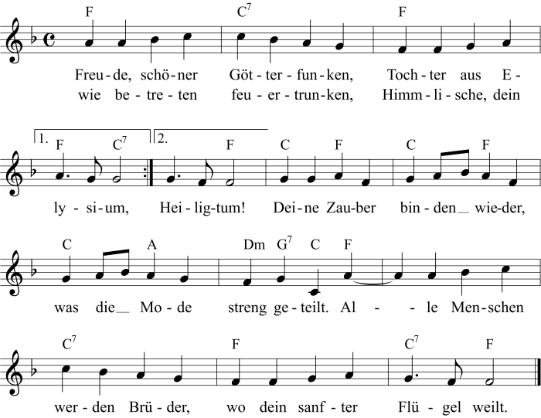

|  |  |
| --- | --- |
| **Wissenswertes** | Der Dichter Friedrich Siller veröffentlichte 1785 das Gedicht «An die Freude». Ein Gedicht, welches Ludwig van Beethoven besonders gut gefielt und er in seiner 9. Sinfonie vertont. Diese Melodie wird zu einem «Ohrwurm».  Die Europäische Gemeinschaft erklärt diese bekannte Melodie 1985 zur gemeinsamen Hymne, der Europahymne. Diese Hymne steht für das Gefühl der Zusammengehörigkeit aller europäischer Staaten. Sie fordert die Menschen auf, sich gemeinsam zu freuen und Grenzen zu überwinden. Die Europahymne wird meistens nur mit Instrumenten gespielt und nicht gesungen, denn es sollte keine Sprache bevorzugt werden. |

|  |  |
| --- | --- |
| **Ludwig van** **Beethoven**Ludwig van Beethoven – Wikipedia |  |